

电工电子实验教学中心实验报告

姓名 班级 学号 台号
日期 节次 成绩 教师签字

电工学实验
仿真实验二 电路的计算机仿真Ⅱ
-------电子习题仿真
- 实验目的

- 实验仪器与设备

- 实验步骤（实例解析）
例：限幅放大器如图1-1所示，输入电压u_{i}（直流信号源）的变化范围为-6V~6V，与3V（直流信号源）电压共同作用于电路输入端，试求输出电压u₀的仿真波形。
图1-1 限幅放大器
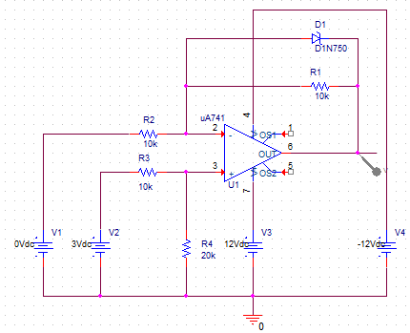
图1-2
解题步骤：
1．绘图
应用OrCAD/Capture软件绘制的电路图如图1-2所示。其中
（1）稳压二极管D1N750从EVAL库中提取。
（2）运算放大器uA741从EVAL库中提取。
（3）uA741的工作电压接法：7管脚接+12V，4管脚接 -12V。
（4）注意uA741同相输入端及反相输入端的方向。
（5）所有电源负极接地（共地）。
2．确定分析类型及设置分析参数
(1) 执行菜单命令PSpice/New Simulation Profile，或点击工具按钮，在New Simulation对话框中键入项目名称，按Create按钮，进入Simulation Settings对话框，如图1-3所示。
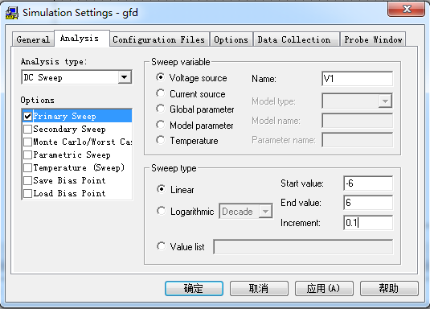
图1-3
（2）例图1-13所示限幅放大电路的仿真类型及参数设置如下（见图1-3）：
·Analysis type下拉菜单选中“DC Sweep”；
·Options下拉菜单选中“Primary Sweep”；
·Sweep variable项选中“Voltage source”，并在Name栏键入“V1”；
·Sweep type项选中“Linear”，并在Start栏键入“-6”、End栏键入“6”及Increment栏键入“0.1”。
以上各项填完之后，按确定按钮，即可完成仿真分析类型及分析参数的设置。
3．电路的模拟仿真
执行菜单命令PSpice/Run，或点击工具按钮，打开的PSpice A/D视窗自动显示添加了节点电压探针的输出电压仿真波形，如图1-4所示。
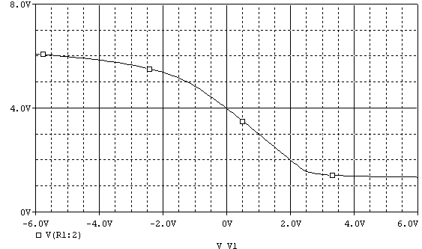
图1-4 输出电压仿真波形
四、实验任务
1．过零比较器电路
如图1-5所示电路，直流输入$u_{i}$在-3V至3V的范围内变化，仿真输出电压$u_{o}$的波形，并绘制下来。
图1-5
提示：（下同）1、运算放大器从EVAL库中提取uA741，并将其纵向翻转，令反相输入端在上。
2、运算放大器必须设置工作电压±12V。
2．窗口比较器电路
如图1-6所示电路，将直流输入$u_{i}$从0V增大至12V，仿真输出电压$u_{o}$的波形，并绘制下来。
提示：两个二极管在EVAL库中提取D1N4148。
图1-6
3．矩形波发生器电路
按图1-7绘制电路。仿真输出电压$u_{o}$的波形，并绘制下来。
图1-7
提示：1、两个二极管在EVAL库中提取D1N4002。
2、仿真前，须给电容设置初始扰动。设置方法：双击电容元器件，在打开的电容属性编辑器中，设置IC＝1。
3、仿真类型为时域分析，仿真终止时间单位为毫秒。
4．单管交流放大电路
如图1-8所示电路，试求输出端电压仿真波形，并绘制下来。
提示：1、三极管在EVAL库中提取Q2N2222。
2、正弦源V1在SOURCE提取VSIN。
3、设置正弦源V1的方法如下：
•选中VSIN，单击鼠标右键，执行快捷菜单命令Edit Properties，屏幕弹出正弦源VSIN的属性编辑框。
•设置以下四项参数：VAMPL(振幅)=10m, VOFF(直流偏移电压)=0, FREQ(频率)=1k, PHASE(初始相位)=0 (角度)。如图1-9所示。
4、仿真类型为时域分析，仿真终止时间单位为毫秒。
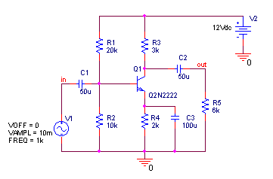
图1-8 单管放大电路
图1-9 正弦源VSIN的属性设置
五、思考题
（1）接地符号如何选取？

（2）正弦源须设置哪四项参数？

（3）在振荡电路中，为何给电容设置初值？

